Nye snigende indre trusler
I stedet for de traditionelle trusler er der langsomt vokset nye indre trusler frem. De har nok til dels rødder tilbage til tidligere tider, men de indeholder nogle ildevarslende elementer der ikke tidligere er set, og de betyder at der for første gang i mange år stilles et alvorligt spørgsmålstegn ved demokratiets overlevelse i vores del af verden.
Ydre trusler er ligesom militærkuppene åbenbare og forholdsvis lette at identificere. Anderledes forholder det sig med de nye indre trusler. De optræder mere i det skjulte og erkendes i første omgang ikke som egentlige trusler af de fleste. Det behøver de heller ikke at være, i hvert fald ikke i mildere udgaver. En vis grad af polarisering mellem politiske partier hører til i et levende demokrati, og populisme kan være med til at bringe en skjult utilfredshed frem i lyset og herigennem styrke demokratiet (se nærmere kapitel 7 og 8). Også værdiskred kan have denne effekt, hvis det ikke decideret vedrører troen på demokratiet. Men både polarisering, populisme og værdiskred kan i bestemte former og som mere varige fænomener udvikle sig til trusler. Og det synes i stigende grad at være tilfældet i flere vestlige demokratier. Hvis udviklingen fortsætter, risikerer vigtige grundpiller i demokratiet langsomt at blive undergravet indefra med det resultat at vore stater gradvist følger pilen mod venstre i figur 2.3.

Figur 2.3 Ydre og indre trusler mod nutidens demokratiske stat
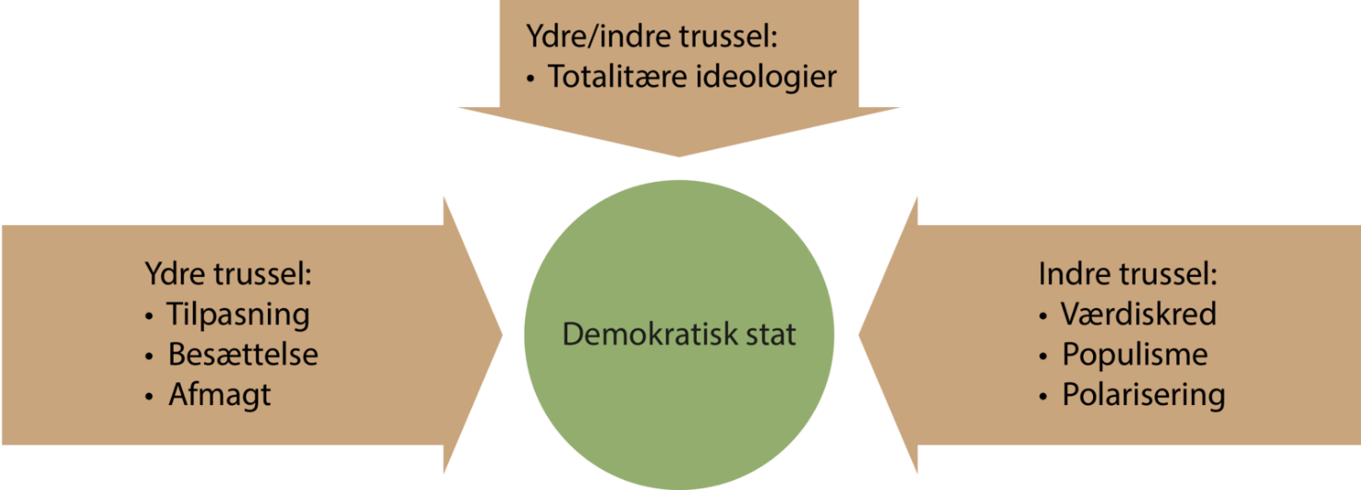
Kapitlet har fokus på de nye indre trusler. I Europa, herunder Danmark, havde de ydre trusler tidligere stor betydning og er blevet genoplivet efter Ruslands invasion af Ukraine i 2022. Det samme er ikke sket for truslen fra de totalitære ideologier idet Rusland ikke på samme måde som den tidligere Sovjetunion repræsenterer en ideologi med mange tilhængere i de demokratiske lande. Det samme gælder det nuværende Kina hvis kommunistiske samfundsform ikke har større appel i den vestlige demokratiske verden. De tre nævnte indre trusler på figuren gennemgås mere indgående i de følgende afsnit. Værdiskred dækker over faldende opbakning til principperne bag det liberale demokrati; populisme henviser til holdninger der ikke nødvendigvis er anti-demokratiske, men hvor 'folkets interesser' ofte defineres meget entydigt og ekskluderende; polarisering bruges om tilstande i det politiske system hvor afstanden mellem partier er meget store, hvorved forhandlinger og kompromiser vanskeliggøres.
Det kup mod demokratiet der blev forsøgt i USA d. 6. januar 2021, er et eksempel på at samspillet mellem de tre slags indre trusler anført i figur 2.3 over en årrække, og uden at det er erkendt af store dele af befolkningen, kan ende med en reel afskaffelse af demokratiet. I dette tilfælde var der tale om at den tabende part ved et præsidentvalg forsøgte at omgøre resultatet gennem forfatningsstridige metoder. Herved kuldkastes et af de mest centrale elementer i et demokrati, nemlig muligheden for en fredelig udskiftning af magthaverne gennem afholdelse af frie valg (se teksten efter billedet af Donald Trump).
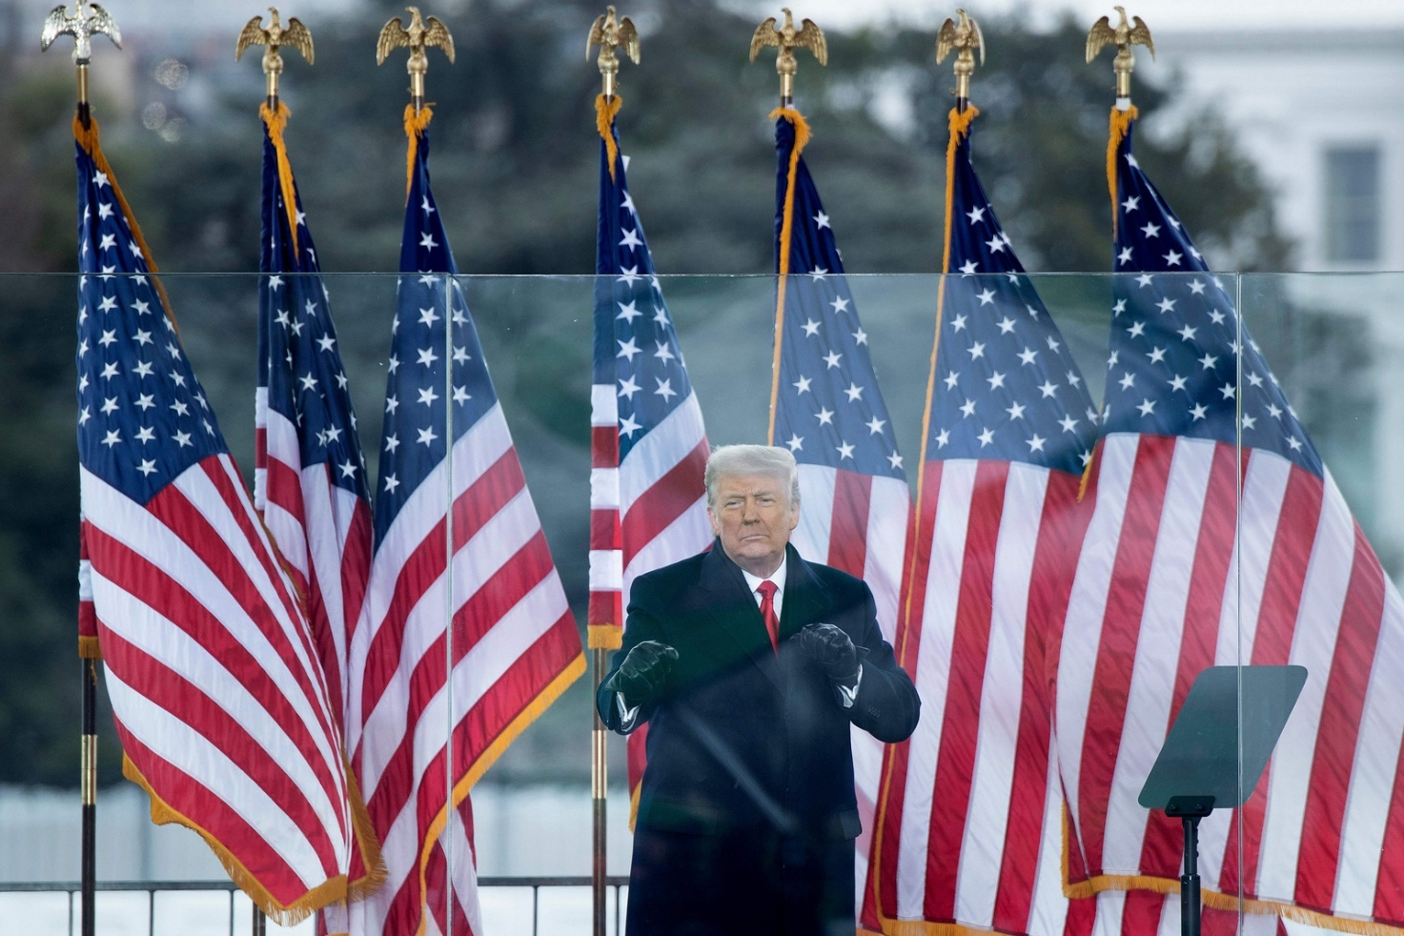
Donald Trump taler til tilhængere foran Det Hvide Hus 6. januar 2021. Resultatet af valget november 2020 betød at Trump d.20.1. skulle afgive præsidentposten til sin modstander Joe Biden, men han nægtede at erkende sit nederlag, der først formelt skulle bekræftes under et møde i Repræsentanternes Hus d.6.1. under ledelse af vicepræsident Mike Pence. I talen opfordrede Trump sine tilhængere til at marchere mod kongresbygningen for at hindre den endelige bekræftelse af magtskiftet. Det resulterede i at bygningen blev invaderet, og de forsamlede politikere måtte bringes i sikkerhed, men uden at oprørerne opnåede deres formål. Demokratiet overlevede.

Populismens opblomstring
De nye demokratiske udfordringer kommer til udtryk på mange forskellige måder i det politiske liv i Europa og Nordamerika. En af de mest tydelige måder er at såkaldt populistiske partier har vundet fodfæste og ofte med stor opbakning i vælgerbefolkningerne (se figur 2.6). Mange af de traditionelle partier har udvist modvilje mod at samarbejde med dem, hvilket har skabt nye partikonstellationer og især gjort regeringsdannelser vanskeligere. Det har f.eks. været tilfældet i både Sverige og Tyskland. På den måde er populismen en trussel mod centrale funktioner i demokratiet.
Nok så væsentligt er at det politiske indhold i mange populistiske partier i sig selv er en trussel mod de principper det liberale demokrati bygger på. Hvordan det hænger sammen, og hvorfor populismen i det hele taget er en udfordring for demokratiet tages op i det følgende.
Figur 2.6 Populismens fællestræk
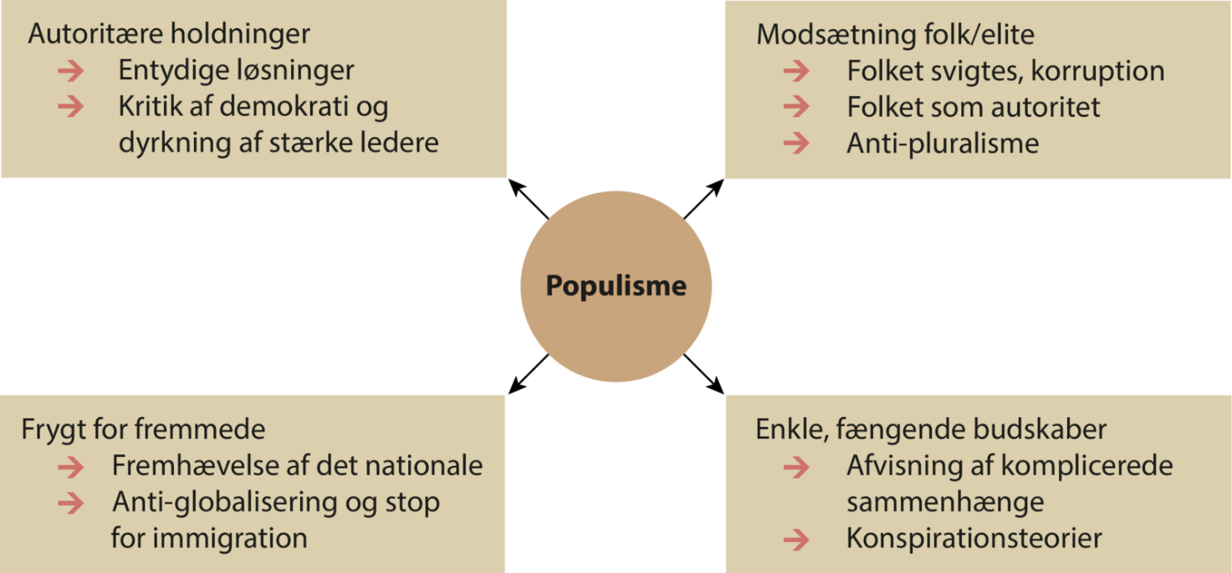
Der er blandt forskere ingen enighed om én bestemt definition af populisme, men ofte opregnes en række træk der kendetegner politiske partier, bevægelser og ledere der karakteriseres som populistiske. I figur 2.6 er vist de vigtigste af de træk der går igen i opremsningerne. Ofte er det indholdet i kassen for oven til højre der tillægges størst vægt (f.eks. hos den kendte populismeforsker Jan-Werner Müller). Trods demokrati og valghandlinger opererer populister med en forestilling om at 'folket' svigtes i det moderne samfund, der styres af en elite bestående af bl.a. levebrødspolitikere og embedsmænd, der ofte anklages for korruption, og som varetager egne interesser fremfor 'folkets'. I deres øjne er der derfor en grundlæggende konflikt mellem elite og folk. Og den forstærkes af at folkets interesser opfattes som en entydig størrelse og som eneste legitime grundlag for politisk magt.
Populister er derfor modstandere af den politiske pluralisme demokratiet normalt forbindes med (jf. afsnit 8.2). Med dette udgangspunkt er der tydelige sammenhænge med de øvrige kasser i figuren. Eliten taler ikke folkets sprog og gør problemer for indviklede. Modsvaret er enkle budskaber der kan forstås af alle, og løsninger der ser bort fra komplicerede sammenhænge. Konspirationsteorier og et tvivlsomt forhold til sandheden passer ind i dette billede. Stærke, karismatiske politikere med autoritære tilbøjeligheder bliver let de bedste budbringere og foretrukne ledere. Endelig ser populister også den nationale elite som del af en international, globaliseret elite som er med til at true det folkelige fællesskab som nationen udgør. Heraf følger modstand mod indvandring og afgivelse af suverænitet.

Arbejdsspørgsmål
1. Hvad og hvem menes der med eliten som sættes i modsætning til folket?
2. Hvem er ”de fremmede” i hhv. dansk og ungarsk populisme?

